Reglamento Técnico

Año 2013

CATEGORÍA
TC - TRADICIONAL

MUY IMPORTANTE

Si la interpretación de algún término o párrafo del presente Reglamento pudiese dar a origen a dudas, Fe.M.A.D. solicita que el constructor, y o preparador o concurrente de un automóvil se abstenga de intrepretarlos según su propio criterio.-

En tal caso se sugiere que mediante una nota se dirija a Fe.M.A.D. solicitando en ella la correspondiente aclaración a fin de que a través de su comisión técnica se expida al respecto mediante un informe de la cuál Fe.M.A.D. conservará una copia.-

Dicho informe será la única constancia válida para el constructor, preparador o concurrente, en caso de que existan objeciones acerca del punto consultado. Los Comisarios Técnicos encargados de la inspección previa de los automóviles a una competencia, darán validez exclusivamente a todas las observaciones que estén respaldadas por las recomendaciones técnicas emitidas exclusivamente por escrito.-

Se deja expresa constancia que todo lo que no figura en el presente reglamento como permitido deberá ser original de fábrica manteniendo su forma, tamaño, dimensión, peso y material idem al original y queda prohibido modificarlo.-

El presente Reglamento Técnico se considera ABIERTO, debido a las modificaciones dispuestas, y que serán evaluadas por la comisión técnica, a fin de efectuar de ser necesario, las correcciones reglamentarias pertinentes.

Las observaciones efectuadas en el pasaporte técnico, deberán ser obligatoriamente cumplidas para la siguiente competencia, donde se inspeccionará en la verificación técnica previa, los ítems observados en la competencia anterior.-

ART. 1: VIGENCIA: El presente reglamento tendrá vigencia desde el 01 de Enero hasta el 31 de Diciembre del 2013

ART. 2: CARROCERÍA: Todos los autos deben ser o tener forma Coupé siendo su construcción totalmente libre.

Instrumental: Reloj temperatura agua, aceite y gases de escape, presión de aceite y combustible cuentavueltas (RPM).
NOTA= Cualquier otro instrumental a usar consultar con comisión FE.M.A.D

ART. 3: CHASIS O BASTIDOR: En todos los casos deberá o podrá ser chasis original o plegado. Prohibido los chasis tubulares. Permitido rotular en el diferencial.

ART. 4: TREN DELANTERO: Libre eje rígido o suspensión independiente. Prohibido usar rótulas de competición.-

ART. 5: TROCHAS: Delantera : Máxima 1,80 mts.- Trasera: Máxima : 1,88 mts.
Para los autos de tipo Sport 6, la distancia mínima entre ejes será de 2,40 Mts respetando las trochas mínimas enunciadas en este artículo.-

ART. 6: DIFERENCIAL: Libre. OPCIONAL el uso de palieres flotantes, quedando totalmente prohibido el uso de autoblocantes o desplazamiento controlado, permitiendo el uso de cualquier tipo de relación de corona y piñón.

ART.7: MOTOR: Los motores homologados son los siguientes:

1 - Motores del Grupo B. (Homologaciones ya vigentes)

Diámetro Carrera

CHEVROLET 230: MAS 0.40 3843 cc 99.4 mm 82.5 mm

VALIANT DODGE 225: mas 0.80 3823.35 88.3 mm 104.7 mm

TORNADO 230: Más 0.20 3820 cc 85.4 mm 111.1 mm
FORD 221: 3813 cc 96 mm 87.8 mm
TOLERANCIA +/- 0,2 mm +/- 0,5 mm

2 - Motores del Grupo A. (Homologaciones nuevas)

CHEVROLET 250
VALIANT GRANDE
DODGE V8 -GTX

IMPORTANTE: Es OBLIGATORIO para todos los vehículos, la colocación de los siguientes precintos, a saber:

- Dos en el carter.-
- Uno en la tapa de cilindro y block.-
- Uno en la caja de velocidades.-

El vehículo deberá poner los precintos citados, como condición obligatoria, para pasar la Verificación Técnica Previa.-

ART.8: BLOCK: Deberá ser original del motor elegido, quedando totalmente prohibido modificar o alterar su aspecto exterior. Se permite cepillar su base en forma paralela y encamisarlo, permitido agrandar agujero de lubricación, para mejorar la misma.-

ART.9: TAPA DE CILINDRO: Deberá ser y conservar sus medidas totalmente originales. Se prohíbe agrandar, pulir o hermanar conductos, se permite rectificar su plano paralelamente, prohibido rectificar la base múltiple de la tapa, esta deberá ser original, se permite guías de bronce. Valiant y Ford Falcón; se permite hermanar cielo de tapa cilindro con cilindro. Se permite fresado interno de asiento del casquillo hasta 30 mm medido desde el borde superior del casquillo, hacia adentro de la tapa. El casquillo no deberá sobresalir del cielo de la tapa. Se permite rectificar alojamientos de resortes de válvulas.-
Para Ford Falcon se permite tapa de cilindros 221 ó del Ford Falcon Sprint.

SE PERMITE el uso de Tapa de Cilindros de aluminio, provista por un solo fabricante, y deberán tener grabadas las siglas J.M.S., manteniendo la forma original como viene de fábrica, conservando su rugosidad y diseño. PROHIBIDO ARENAR, se puede maquinar el asiento de válvulas manteniendo los ángulos de 30 o 45 grados.-

PERMITIDO: Retocar como máximo 2 cámaras de combustión, para equiparar la cubicación (relación de compresión). El lugar de trabajo de la misma será enfrente a la ubicación de la bujía de encendido en forma recta, no sesgada (en caso de tener dudas, consultar con la Comisión Técnica )

Sacar rebaba en la base del casquillo de válvulas.-
Escape: 31,95 mm. (+/- 0,5 mm.)
Admisión: 36,30 mm. (+/- 0,5 mm.)

Planos Tapas de Aluminio
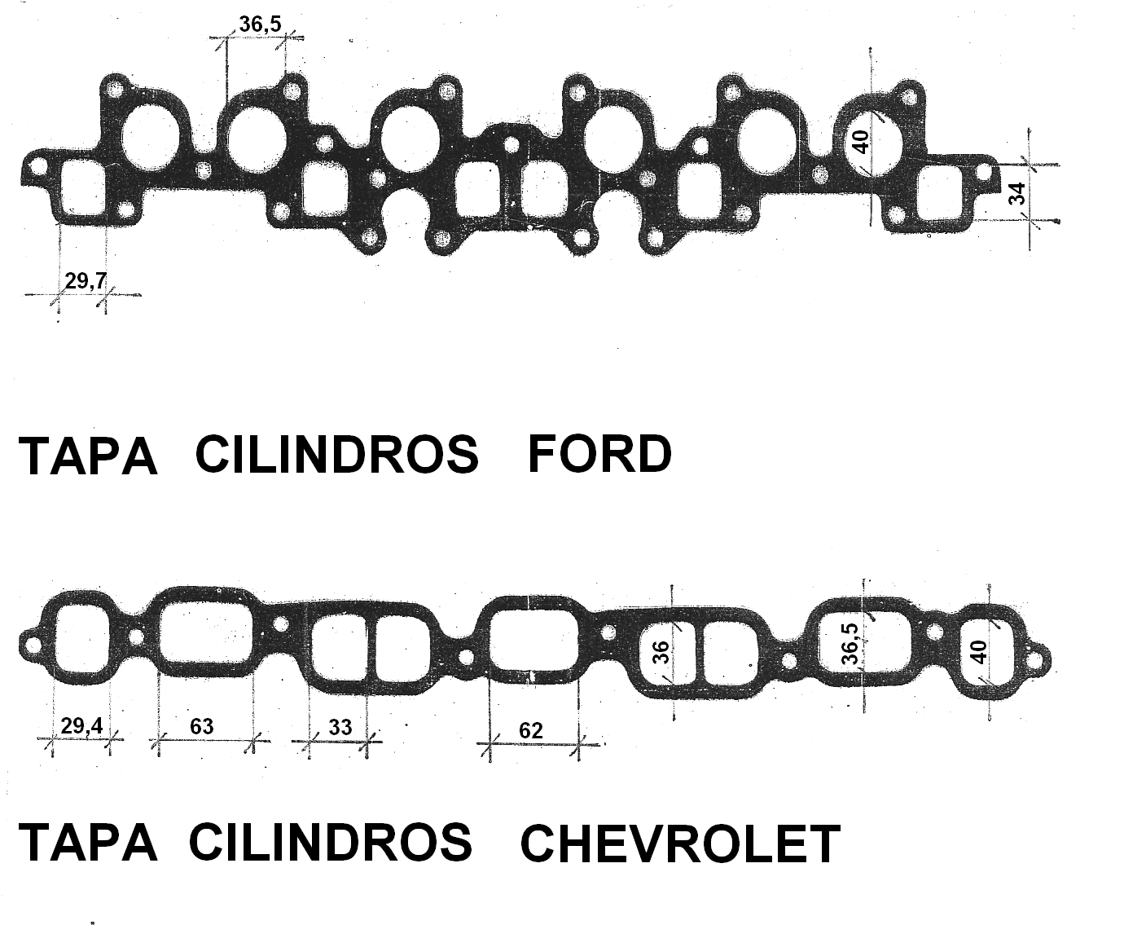

IMPORTANTE

En caso de sufrir alguna rotura de motor que afecte el cielo de la Tapa de Cilindros de Aluminio ( previa revisión de la Comisión Técnica ) se permitirá reparar solamente la cámara dañada, respetando la forma originaria de la tapa de cilindros.

ART.10: CIGÜEÑAL. Deberá ser original del motor elegido, conservar el volteo o carrera original de fábrica, permitiéndose su rectificado, manteniendo rugosidad. Permitido ranurar.

ART.11: ARBOL DE LEVAS: Libre en su cruce y alzada, siempre conservando su lugar o posición original. Material libre. Prohibido invertir sentido de giro, mantener diámetro y Nro.de apoyos.-

ART.12: BOTADORES: Originales del motor elegido, se permite trabar o reemplazar botador hidráulico por el fijo. Se prohíbe el uso de botadores a rodillos, con oreja (salvo el Ford Falcón), o de competición, en caso Dodge (Valiant). Permitido botador con oreja de Ford Falcón, original de gran serie.-

ART.13: VALVULAS: Original o sustituto de repuesto. NO DE COMPETICION.-

CHEVROLET

Medidas Máximas Permitidas :

Admisión : Hasta 43,80 mm. Escape: Hasta 38,30 mm.

FORD-VALIANT -DODGE: Se permiten las válvulas hasta las medidas del CHEVROLET

TORINO : Válvulas Originales. Admisión: Hasta 48mm - Escape: Hasta 41 mm.

Se permite acortar vástagos, seguros y ranuras. Asiento de válvula libre, solamente 1(un) ángulo de asiento de válvulas.-

PROHIBIDO: Pulir las válvulas.-

ART.14: RESORTES: Libres

ART.15: PLATILLOS: De gran serie, prohibido el uso de platillos de competición por ejemplo: Dural, titanio, etc.

ART.16: VARILLAS: De gran serie, se prohíbe el uso de varillas de competición. Permitido acortar y adaptar.

ART.17: BALANCINES: Originales del motor elegido, se permite reforzar puntas, se prohíbe el uso de balancines a rodillos de competición y desplazado de los mismos, en el caso de Ford Falcon se permite el refuerzo de las puntas de flautas de balancines y reemplazar los pilares centrales de libre material.-

ART.18: PISTONES: De gran serie, o sustituto de repuesto, opcional de competición de ODDI – ALFA – DE JORGE, de competición, respetando medidas y forma original. Se podrá tocar pistones en la zona de balanceo, dejando 1 pistón o más sin tocar ( Para verificar su peso ). Pistones libres de fabricación nacional, respetando medidas de aro original y especiales de fabricación nacional.-

ART.19: AROS DE PISTON: Originales, de gran serie, prohibido el uso de aro fino Espesor mínimo de 2.00 mm. (Ver catálogo), Cantidad (3), respetando medidas originales de la marca y modelo.-.

Para Valiant: Se permite pistón de R18 o de Fiat: 128-1300
1er. aro 2do. aro 3er. aro
Fiat 128 1,50 mm 2,00 mm 3,97 mm
R-18 1,75 mm 2,00 mm 4,00 mm

ART.20: PERNOS DE PISTON: Libre- buje libre.

ART.21: BIELA: De gran serie, permitido el uso de bielas de distintos motores de serie, se prohíbe el uso de biela de competición; juego axial máximo 1 mm en total. Prohibido pulir.
PERMITIDO embujar el ojo de la biela.-

ART.22: BULONES DE BIELA: Libre

ART.23:VOLANTE DE MOTOR: Libre.-

ART.24: MULTIPLE DE ADMISION: Original de fábrica o sustituto de repuesto, está terminantemente prohibido su maquinado, pulir o rectificar su plano base. Prohibido múltiple de aluminio para el Chevrolet.

ART.25: MULTIPLE DE ESCAPE: Libre

ART.26: EMBRAGUE: Deberá ser mono disco seco, remachado y pegado, de gran serie.
El disco de embrague puede ser de bronzina, no de competición, masa libre.
Prohibido el uso de multidisco.-

ART.27: BOMBA DE ACEITE: Original o sustituto de repuesto. Permitido el uso de un radiador de aceite, prohibido el uso de carter seco. PERMITIDA bomba de 1 ½ cuerpo de fundición, respetando forma y ubicación original.-

ART.28: CARTER: Libre, prohibido el uso de Carter seco

ART.29: DISTRIBUCION: Libre. Se permite engranaje corrector de punto de leva, de libre material y diseño sin cambiar sentido de giro.-

ART.30: POLEA CIGÜEÑAL Y BOMBA DE AGUA: Libre fabricación, se permite el uso de balanceador armónico y poleas dentadas.-

ART.31: BUJIAS: Libre en su marca y elección, prohibido desplazar los alojamientos, diámetro mín. 14 mm. Cantidad (1) por cilindro. Cables de bujías: libres.-

ART.32: ENCENDIDO Y DISTRIBUIDOR: Deberá conservar su aspecto exterior. No se permite encendido electrónico de ningún motor, se permite el uso doble platino, prohibido el uso de distribuidor de competición y cambiar su posición original. Interior libre.-

ART.33: BOBINA: Libre

Prohibido: Colocar cualquier dispositivo aumentador de corriente, en ninguna parte del vehículo y también dentro de los accesorios.-

ART.34: BOMBA DE COMBUSTIBLE: Libre-

ART.35: CARBURADOR:

Para los motores del Grupo “B”: Carburador de 43 mm de diámetro uniforme .-

Los motores CHEVROLET, deberán colocar una BRIDA de 40 mm. (+/-) 0.20mm de diámetro, dicha brida deberá tener un espesor de 9.5 mm. (+/-) 0.50 mm., espesor total máximo, incluidas juntas 10 mm. La brida deberá ir colocada entre la base del múltiple de admisión y el separador del carburador.-

El separador del carburador deberá respetar las siguientes dimensiones:

Alto: desde 50 mm. y hasta 150 mm. ( +/- 1 mm.), con juntas incluidas.-
Diámetro Uniforme: 43 mm. (+/- 0,20 mm.), en toda su longitud.-

Para los motores del grupo A: Carburador doble boca de gran serie, aspecto exterior original, libre preparación interior, con la brida restrictora de 34 mm. De diámetro uniforme, y con un espesor de 9mm. Con junta incluida. El material de brida es libre al igual que su forma exterior. Esta se debe colocar en la base del carburador, en todos los vehículos.

ART.36: BRIDA DEL CARBURADOR:

Para los motores del Grupo “B”: Deberá tener hasta 10 mm de espesor con junta como máximo, con la boca superior e inferior hasta 40 mm, esta medida se deberá respetar cualquiera sea el alto de la brida. (Ver Figura al final del reglamento)
Las Juntas deberán ser: base de carburador y base múltiple. Máximo 1 mm.

Para los motores del grupo “A”: Con carburador doble boca, deberán colocar una sola brida restrictora en la base del múltiple de dos bocas de 34 mm. de diámetro uniforme, y espesor máximo de 10 mm. con juntas incluídas.-

IMPORTANTE: Todos los autos que no estén encuadrados en el actual reglamento técnico, deberán colocar OBLIGATORIAMENTE la Brida Restrictora, ya que forman parte del Grupo “ A “.-

IMPORTANTE: Esta terminantemente prohibido el uso de un elemento fijo o postizo que oriente la mezcla.-

ART.37: CAJA DE VELOCIDADES: Deberán ser de cuatro marchas hacia delante una de retroceso, en caso de ZF o cualquier marca se permite modificar la directa y quíntuple, se prohíbe el uso de cajas o engranajes de competición (salvo en directa y quíntuple).
Caja de gran serie, no de competición.

La caja ZF autorizada es solamente la 2,83.-

ART.38: FRENOS: Será obligatorio el uso de bomba de frenos de doble circuito y de disco en las cuatro ruedas. Se permite su maquinado, agujerado y ranurado de disco.
Las cañerías de freno deberán ser metálicas o de teflón mallado.-
OPCIONAL: Bomba de freno de 1 o 2 circuitos de gran serie.-

ART.39: SISTEMA DE REFRIGERACION O RADIADORES: Libre posición del radiador vertical.

ART.40: PESO:
El peso mínimo del vehículo será de 1000 Kg; sin piloto, sin combustible. Este peso mínimo es válido para el Grupo “A” y el grupo “B”.-

ART.41: COMBUSTIBLE: Combustible de uso comercial sin superar los octanajes máximos permitidos

ART.42: CUBIERTAS: De uso comercial. prohibido de competición- pantaneras- medallones y militares. Se permite remarcado sobre el dibujo original (no-formación de tacos). Hasta 8 mm transversal, 10 mm. longitudinal y de 8 pulgadas Máximo. Las trompas deben estar en la línea de las ruedas.

ART.43: LLANTAS:
Serán libres con un ancho de 9 pulgadas como máximo.

ART.44 : ELEMENTOS DE SEGURIDAD:

Nombre y Grupo sanguíneo del Piloto: Deberá estar pintado o ploteado, sobre el techo en el borde superior delantero izquierdo, y sus medidas serán 8cm de alto x 25 cm de largo como medida mínima.

Buzo antiflama, casco, botas o zapatillas: Su uso es obligatorio para entrenamiento,
clasificación y competencia (RDA). Deberá llevar bordado el Nombre y Apellido del piloto, como así también el Grupo Sanguíneo.

Butacas: De competición con apoya cabeza. Deberán estar ancladas a la estructura o Jaula Del automóvil, o largueros del piso. Deberán estar firmemente soldadas o abulonadas con bulones de acero de 10 mm. Como mínimo.-

IMPORTANTE: Su posición deberá respetar una separación, NO MENOR de 200 mm. de la línea del parante de la puerta izquierda.-

Cinturones de Seguridad: De competición, de apertura rápida. Anclados a la jaula del automóvil, por medio de bulones (los delanteros) de 10 mm., y por medio de una abrazadera envolvente, de planchuela de 5 mm. de espesor mínimo, y 50 mm. de ancho (los traseros), fijada a través de bulones de 10 mm., al caño de la jaula que une las torreta traseras.-

Extintores de Incendio:
Sistema manual: OBLIGATORIO. Matafuego, Cantidad uno, de capacidad mínima 2 kg de polvo químico con reloj indicador de carga sujeto con sunchos metálicos de apertura rápida al alcance del piloto. Deberá llevar el símbolo ( E ) extintor.
Deberá estar indicada la tara y el peso completo y pintar el número del coche, en dicho matafuego.-

Espejos retrovisores: Serán tres: uno en el interior del vehículo, el 2º exterior sobre la
puerta delantera izquierda y el 3º exterior sobre la puerta delantera derecha. En todos los
casos superar los 100mm cuadrados de espejo.

Cortacorriente: Dos llaves, una externa y otra interna al alcance del piloto sentado y con cinturón de seguridad puesto. La llave exterior tendrá que estar señalizada con un triangulo de 10cm por lado, fondo azul, con un rayo en su interior de color rojo.

Malla Protectora: Es OBLIGATORIO, colocar malla protectora de ventanilla ó laterales; firmemente tomada de la jaula, para protección del piloto.

Parabrisas: Lunetas y plásticos o acrílicos de los costados es optativo. El OBLIGATORIO usar parabrisas de tipo triple, o malla metálica.-

Luz de Stop: Es obligatorio el uso de dos faros de color rojo claramente visibles, de excelente intensidad ubicados en la parte trasera del vehículo, en la luneta trasera, debe estar en perfecto estado de funcionamiento, diámetro mínimo 100 mm. o 100 mm. x lado, con una lámpara de 15w mínimo.
Debe solo funcionar a través del pedal de freno.-

Luz de lluvia: Debe estar instalada en el centro de la luneta trasera en la parte superior, de color amarillo intenso, dicha luz se usará exclusivamente en caso de lluvia, niebla, o falta
de luz natural. En entrenamientos, clasificación y competencia. Será accionada por el
Piloto independientemente de la luz de stop. Diámetro mínimo 100 mm. o 100 mm. x lado.
Lámpara, mínimo 15 W. En las competencias nocturnas se deberá colocar una luz igual en la parte delantera.-

EN COMPETENCIA DE TIERRA : DEBERAN ESTAR ENCENDIDAS EN TODO MOMENTO CUANDO EL AUTO SALGA A PISTA.-

Barreros : De uso obligatorio, en tracción, su despeje debe estar al ras del suelo, y su ancho debe abarcar todo el ancho de la cubierta, de material duro (no-cámara).-

Número Identificatorio: Deberá ser un rectángulo negro y medir como mínimo 30cm de
alto por 40cm de ancho o un circulo negro de 40cm de diámetro como mínimo, los números
blancos tendrán una altura de 32cm y un trazo de 5cm de espesor, los números deberán ser
ubicados en los laterales, sobre los acrílicos traseros, sobre el techo y la trompa. Es
Obligatorio inscribir en el lateral y en el borde delantero izquierdo del techo el nombre del
piloto con su grupo sanguíneo.

Enganche para remolque: Se deberá colocar un gancho de remolque de 50 mm de diámetro interior en la parte trasera y delantera del vehículo. Los traseros deberán ser colocados sobre la superficie de la carrocería. Los delanteros tendrán que estar situados, debajo de la línea del paragolpe, sin sobresalir de la carrocería, de construcción y fijación capaz de resistir aún en condiciones de ser arrastrado prescindiendo de al menos de dos de sus neumáticos. Si los mismos se construyen con hierros, cuya sección transversal es redonda, el diámetro mínimo será de 10 mm.-
Los vehículos deberán tener en la parte delantera y trasera, una flecha blanca, pintada o ploteada, claramente visible, que indique la posición del enganche para remolque.-
Para-llamas: Es obligatorio el uso de para-llamas o torpedo (chapa que divide el motor del habitáculo).-

ART. 45 : JAULA ANTIVUELCO:

OBLIGATORIA. La estructura del gráfico es el requisito mínimo de jaula de seguridad.
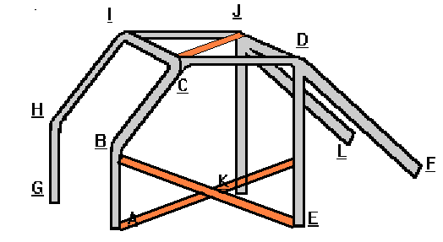
Los puntos A y G del arco delantero, y los E y K del arco principal, y los puntos F y L de los tirantes longitudinales deberán ser soldados a una planchuela de fijación 3/16, la cuál estará fijada al piso del vehículo por medio de bulones o soldadura.
Dentro del habitáculo colocar barras adicionales limitadas exclusivamente por la condición de que no dificulten
La salida del piloto, que se encuentren a no menos de 100mm del ocupante del habitáculo, salvo las barras que están en el piso que no interfieren con el desplazamiento del piloto

Material caños tubos de acero al carbono, estirados en frío sin costura resistencia mínima a la tracción = 350 N/mm.
Se permite posicionar tantos caños como cada constructor considere necesario.

IMPORTANTE: Se deberá colocar un caño que una indistintamente los puntos C con J, o I con D ( para protección de la cabeza). Asimismo deberá colocarse doble caño en forma de “X” de protección lateral que una las caños A y E (para protección del cuerpo del piloto ).-

DIMENSIONES MÍNIMAS

Diámetro mínimo | Espesor Mínimo
30 mm | 2 mm

Máximo
120 mm

Diámetro Interior Libre

43 mm
34 mm

Brida para motores Grupo “B” Brida para motores Grupo “A”

Para los motores del grupo “A”: Con carburador doble boca, deberán colocar una sola brida restrictora en la base del múltiple de dos bocas de 34 mm. de diámetro en toda su longitud, y espesor máximo de 9mm. con juntas.-

Mendoza, 23 de Febrero de 2013.

EDUARDO MOYANO MARINI JOSE A. SCORDO LARA
Secretario de Fe.M.A.D. Presidente de Fe.M.A.D.

